2016—2017学年度第一学期期末检测试题
高二生物参考答案
一、单项选择题：本题包括20小题，每小题2分，共40分。每小题只有一个选项最符合题意。
题号 | 1 | 2 | 3 | 4 | 5 | 6 | 7 | 8 | 9 | 10
答案 | D | B | A | D | A | D | D | B | B | A
题号 | 11 | 12 | 13 | 14 | 15 | 16 | 17 | 18 | 19 | 20
答案 | D | C | D | D | C | C | D | B | D | B
二、多项选择题：本部分包括5题，每题3分，共计15分。每题有不止一个选项符合题意。全对得3分，选对但不全的得1分，错选或不答的得0分。
21.BD 22.BCD 23.ABC 24.BD 25.ACD
三、非选择题：本部分包括8题，共计65分。除特别注明外，每空1分。
26.（8分）
（1）神经递质 胰高血糖素 传入神经→下丘脑→传出神经
（2）葡萄糖转运蛋白（或载体） 蛋白质、糖原、脂肪（肝糖原、肌糖原、非糖物质）
（3）轻 神经调节或胰高血糖素升高（答出一点） 自身免疫
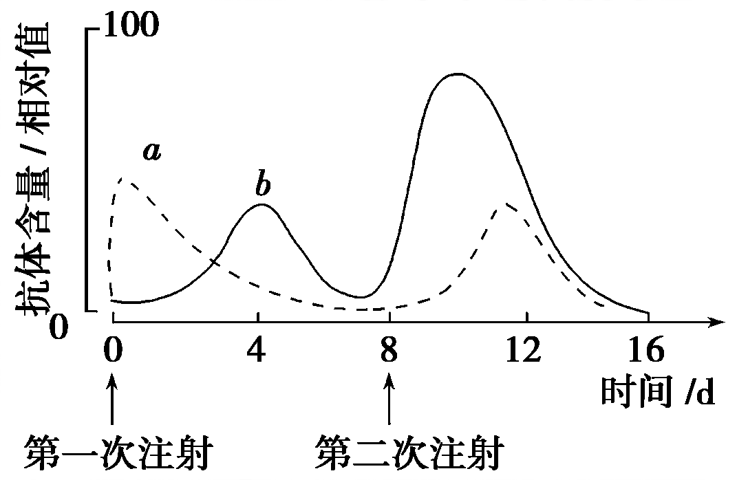
27.（8分）
（1）吞噬细胞 淋巴因子 （2）④ 内环境（血浆）
（3）如图（2分） （4）生长激素 神经—体液—免疫
28.（9分）
（1）传入神经和传出神经 外负内正
（2）被细胞内其他酶系破坏 电信号→化学信号→电信号 兴奋
（3）大脑皮层 神经－体液调节
（4）抗利尿激素 肾小管和集合管
29.（8分）
（1）处理前后 平均值
（2）促进伸长 几乎无（无） 两重性（双重性）
（3）不能 激素不敏感型 （4）支持
30. （6分）
（1）样方法 ①随机取样 ②样方大小适宜 ③取足够多的样方（任选两点）
（2）①am^{n} ②迁入之初草原的食物和空间充足，并且没有天敌等，近似理想条件 ③D
31．（7分）
二、（1）等量含小球藻的培养液
（2）辐射量为0、0.2、0.8、1.6、2.2和3.0（J/m²）
三 、2.5×10⁷
四、（1）0.2 J/m² 和0.8 J/m² （2）减少实验误差 （3）4×10⁶个/mL
（4）在一定范围内（少量的）UV-B辐射量可促进小球藻的生长，辐射量过高则会抑制小球藻的生长
32. （10 分）
（1）水平 阳光等资源 （2）抵抗力 （3）次生 复杂
（4）B、C A、D 20% 该营养级用于自身生长发育繁殖等生命活动的能量 A→D
33.（9分）
（1）切割位点不同
（2）MetⅠ和PstⅠ ① ⑤ ④ ②
（3）四环素 青霉素 4、6

